
BERITA ACARA PEMANTAUAN DAN EVALUASI
Sekolah Tinggi Ilmu Kesehatan Pamentas

Berdasarkan Surat Undangan Pelaksanaan Pemetaan, Pemantauan dan Evaluasi Perguruan Tinggi
oleh Kepala Lembaga Layanan Pendidikan Tinggi (LLDikti) Wilayah III Nomor 9322/LL3/KL.00.00/2024 tanggal 3 Desember 2024 telah dilakukan kegiatan Pemetaan, Pemantauan, dan Evaluasi Perguruan Tinggi Secara Daring terhadap Sekolah Tinggi Ilmu Kesehatan Pamentas pada hari Kamis tanggal lima bulan Desember tahun Dua Ribu Dua Puluh Empat yang beralamat di Jl. Pertanian Raya No.01, RT.02/RW.04, Lebak. Bulus, Kec. Cilandak, Jakarta Selatan, Daerah Khusus Ibukota Jakarta 12440, dengan peserta:

- Tim Pemantauan dan Evaluasi LLDikti Wilayah III:
- Ikhsan Riyanda
- Virna Pradini N
- Welfrid Phedra Sipahutar
- Indah Afif Khairunnisa
- Oscar Yusano Bulo
- Widya Novelia

- Pihak Sekolah Tinggi Ilmu Kesehatan Pamentas :
- Hendrawati
- Yuli Yanti
- Waode Erti Hikmah
- Mustikawati
- Hani Irmaya

dengan hasil sebagai berikut:
- Sekolah Tinggi Ilmu Kesehatan Pamentas diselenggarakan oleh Yayasan Retno Dumilah sesuai Akta Notaris terakhir nomor SK.Menkeh RI No C 550.HT.03.02 TH 1998 dan telah dicatat oleh Kementerian Hukum dan Hak Asasi Manusia melalui nomor AHU-AH 01.06-0044518 tanggal 24-11-2023;
- Kampus Utama Sekolah Tinggi Ilmu Kesehatan Pamentas berlokasi di Jl. Pertanian Raya No.1, RT.02/RW.04, Lebak. Bulus, Kec. Cilandak, Jakarta Selatan, Daerah Khusus Ibukota Jakarta 12440;
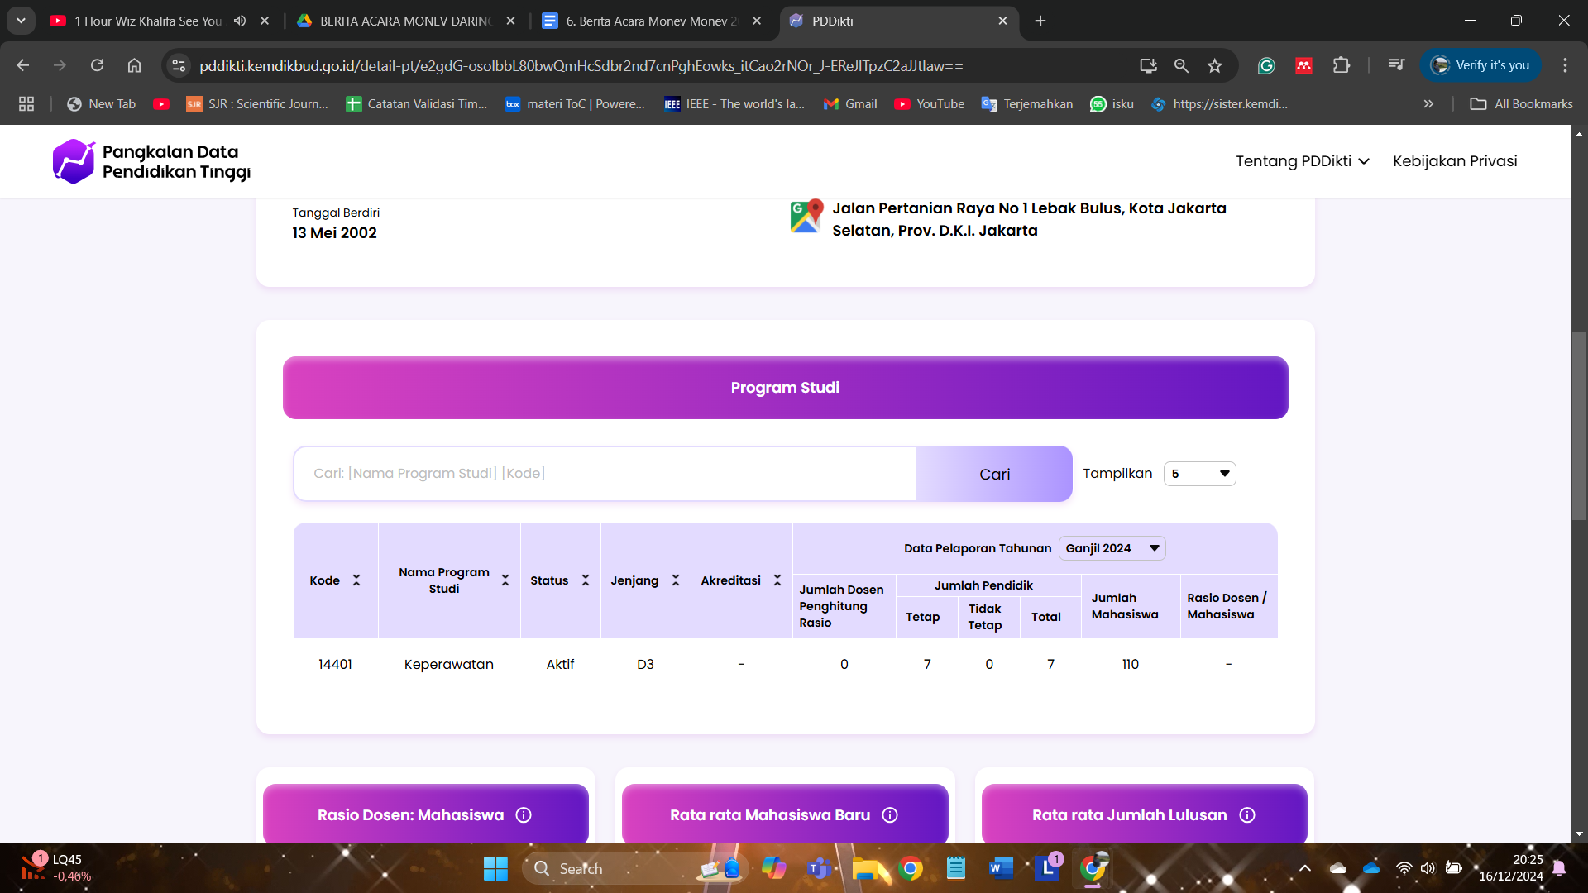
- Berdasarkan data pada PDDikti tanggal 9 Desember 2024 Sekolah Tinggi Ilmu Kesehatan Pamentas memiliki data sebagai terlampir;

- Instrumen pemantauan dan evaluasi telah diisi oleh pihak Sekolah Tinggi Ilmu Kesehatan Pamentas dan dibahas bersama LLDikti Wilayah III dengan hasil sebagai berikut:
*(Hasil Verifikasi Dokumen)
Komponen | Bobot Maksimal Komponen | Jumlah Bobot Evaluasi Diri | Persentase Bobot Evaluasi Diri | Bobot Hasil Verifikasi | Persentase Bobot Evaluasi Diri
Riset dan Pengabdian Masyarakat | 18 | 11 | 61.11% | 11 | 61.11%
Sumber Daya Pendidik | 24 | 15 | 62.50% | 15 | 62.50%
Tendik dan Tenaga Kependidikan | 2 | 2 | 100.00% | 2 | 100.00%
Kelembagaan dan Kemitraan | 26 | 22 | 84.62% | 20 | 76.92%
AD Pendidikan dan Integrasi AK | 20 | 14 | 70.00% | 14 | 70.00%
PBM, KMHS, dan Prestasi | 20 | 16 | 80.00% | 10 | 50.00%
Penjaminan Mutu | 18 | 18 | 100.00% | 4 | 22.22%
Sistem Informasi & PDDikti | 12 | 11 | 91.67% | 11 | 91.67%
Kehumasan | 10 | 8 | 80.00% | 5 | 50.00%

- Berdasarkan hasil diskusi dan pemeriksaan dokumen, Sekolah Tinggi Ilmu Kesehatan Pamentas memiliki sejumlah kendala dan/atau masalah yang perlu segera diselesaikan sebagai berikut:
  - Pada PT tidak ada Dosen Yang Menjadi Anggota Delegasi Nasional Ke Pertemuan Internasional (Bukan International Conference Riset).
  - Pada PT belum ada Dosen Yang Menjadi Asesor Seperti PAK, BKD, Akreditasi, Hibah Penelitian dan Pengabdian Kepada Masyarakat;
  - Pada PT belum memiliki Dosen Yang Bekerja Sebagai Praktisi Di Dunia Industri Dalam 5 Tahun Terakhir atau Terdapat Praktisi Yang Mengajar Penuh Selama Satu Semester Di Perguruan Tinggi dan belum dilaporkan ke SISTER.
  - Pada PT belum ada Unit Pengelola Karir Dosen.
  - Untuk dokumen pendukung pada aspek Kelembagaan dan Kemitraan yang meminta ‘bukti di laman Laporkerma’ sebaiknya menampilkan tangkapan layar berupa daftar kerja sama yang sudah dilaporkan di laman Laporkerma untuk membuktikan benar bahwa PT telah melaporkan seluruh kegiatan kerja samanya pada laman Laporkerma.
  - Dari data yang diunggah PT belum terdapat publikasi mengenai kampus merdeka baik secara internal maupun eksternal (Kehumasan)
  - Dari data yang diunggah PT belum terdapat publikasi mengenai capaian IKU PTS (Kehumasan)
  - PT belum menyediakan sarana dan prasarana yang aman dan ramah disabilitas.
  - PT belum memiliki kanal aduan dugaan kekerasan.
- Berdasarkan kendala dan/atau masalah sebagaimana tersebut di atas, LLDikti Wilayah III menghimbau Sekolah Tinggi Ilmu Kesehatan Pamentas untuk:
  - PT dapat memotivasi untuk Dosen agar dapat berkarir lebih baik lagi seperti bisa menjadi asesor PAK Nasional, BKD, Akreditasi, PAK.
  - Sebaiknya PT dapat membentuk Unit Pengelola Dosen untuk membantu dosen dalam mengurus administrasi dosen dan bisa berkoordinasi pada bagian Sumber Daya LLDIKTI 3
  - PT Segera melengkapi data (bila ada) data mengenai kampus merdeka baik secara internal maupun eksternal (Kehumasan)
  - PT Segera melengkapi data (bila ada) data mengenai capaian IKU PTS (Kehumasan)
  - diharapkan PT menyediakan sarana dan prasarana yang aman dan ramah disabilitas dan membuat kanal aduan untuk dugaan kekerasan yang ada di PT.
  - Terkait penjaminan mutu internal, agar perguruan tinggi secara berkala terus melakukan evaluasi, pengendalian atas standar-standar yang telah ditetapkan, yang pada akhirnya akan meningkatkan mutu perguruan tinggi. Selain itu, peningkatkan kualitas pelaporan SPMI juga merupakan hal yang sangat penting untuk terus dilakukan, agar mendapatkan rekomendasi perbaikan yang berkelanjutan.

- Sekolah Tinggi Ilmu Kesehatan Pamentas wajib melaporkan hasil tindak lanjut sebagaimana butir ke-7 di atas dalam waktu 30 hari kepada LLDikti Wilayah III melalui aplikasi SIL@T.

Demikian Berita Acara ini dibuat dengan sesungguhnya, telah dibaca dan disepakati oleh Tim Pemantauan dan Evaluasi LLDikti Wilayah III dan Pihak Sekolah Tinggi Ilmu Kesehatan Pamentas .

Tim Pemantauan dan Evaluasi  LLDIKTI Wil.III |  |  | Ketua Sekolah Tinggi Ilmu Kesehatan Pamentas  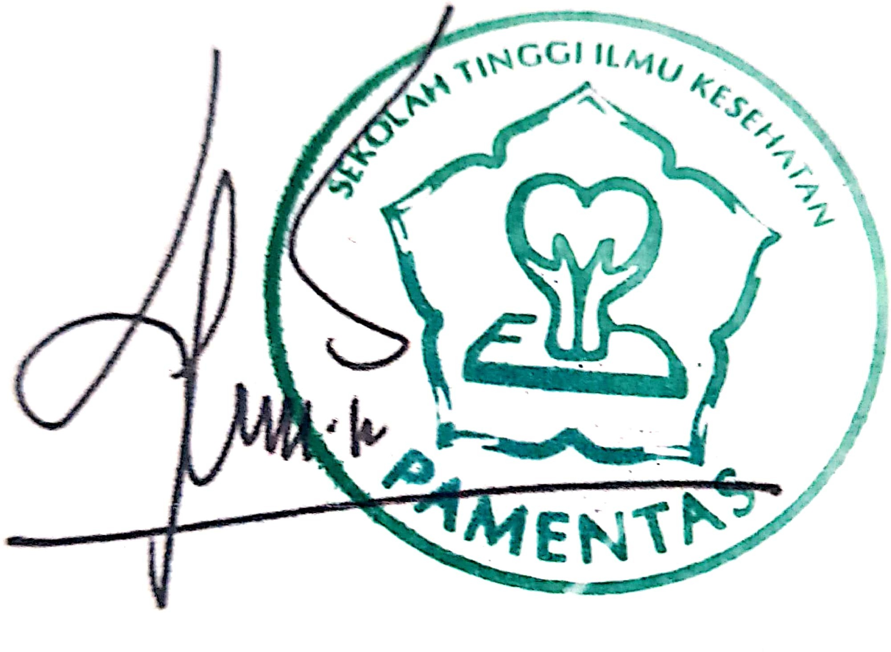  ( Hendrawati )
Ikhsan Riyanda | :
Virna Pradini N | :
Welfrid Phedra Sipahutar | :
Indah Afif Khairunnisa | :
Oscar Yusano Bulo | :
Widya Novelia | :

